IS-PRACTICA 1

**OBTENCIÓN DE LOS REQUERIMIENTOS**

**Parte I Definiciones.**

*1) Definir brevemente qué es un requerimiento.*

Es una característica del sistema o una descripción de algo que el sistema es capaz de hacer con el objetivo de satisfacer el propósito del sistema

*2) Definir requerimientos funcionales y no funcionales.*

Requerimientos funcionales: Definen los servicios que brindará el sistema y como reaccionar frente al ciertos insumos. También pueden definir lo que el sistema no debe hacer

Requerimientos no funcionales: se definen a través de las propiedades del sistema (seguridad, rendimiento, etc). se Definen a través de las restricciones del sistema

*3) Definir que es un* ***stakeholder****.*

Define a cualquier grupo que se ve afectado por el sistema, directa o indirectamente

*4) Definir las fuentes más importantes para la obtención de información.*

Métodos discretos

* Muestreo de la documentación,formularios y los datos existentes
* Investigación y visitas visitas lugar
* Observación del ambiente de trabajo

Métodos interactivos:

* Cuestionarios
* Entrevistas
* Planeación conjunta de requerimientos
* Lluvia de ideas

*5) Indicar los puntos de vista (de manera genérica) que se pueden reconocer en un proyecto de software.*

* Punto de vista de los interactuadores: Representan a las personas u otros sistemas que interactuan directamente con el sistema. Pueden influir en los requerimientos del sistema de algún modo.
* Punto de vista indirecto: Representan a los stakeholders que o utilizan el sistema ellos mismos pero que influyen en los requerimientos de algún modo
* Punto de visto del dominio:Representan las características y restricciones del dominio que influyen en los requerimientos del sistema

*6) Enumerar tres problemas de comunicación que pueden existir en la elicitación de requisitos.*

* Miedo a parecer incompetentes por ignorancia tecnologica
* Dificultad para expresar claramente las necesidades
* No tomar las decisiones por no poder prever las consecuencias, no entender las alternativas o no tener una vision global.

**Parte II Problemas.**

*a) Indicar para cada problema quiénes podrían ser los Stakeholders, los puntos de vista y las fuentes de información.*

**1**. *En un sistema de registro de asistencia a través de técnicas biométricas (huella digital) de estudiantes universitarios para la cátedra de Ingeniería I. Este sistema se alimentará de un listado otorgado por la oficina de alumnos de la facultad. Además, necesita la autorización del Jefe de Trabajos Prácticos del turno correspondiente para luego los alumnos poder registrar el presente. También, el profesor a cargo de la*

*materia podrá consultar y listar el estado de cada alumno perteneciente a su cátedra. El sistema sólo se utilizará en el ámbito de la facultad de Informática y deberá adecuarse a la reglamentación sobre privacidad de los datos en el ámbito de la misma.*

Puntos de vista y stakeholders:

* Interactuadores:
  + Profesor de ingeniería 1
  + Alumnos de ingeniería 1
  + Oficina de alumnos
  + JTP de ingeniería 1
* Indirecto: -
* Del dominio: Reglamentación sobre privacidad de los datos

Dominio:

* Facultad de Informática-Cátedra de Ingeniería

Fuentes de información:

stakeholders, reglamentación y el listado de alumnos.

**2**.*Se desea desarrollar un sistema para gestionar y administrar la atención de pacientes en una clínica privada especializada en tratamientos alérgicos. Cuando un paciente nuevo es ingresado a la clínica el empleado registra todos sus datos personales, posteriormente un enfermero registra los controles y realiza las anotaciones habituales (temperatura, presión, peso, reacciones alérgicas etc.). Luego, el paciente es derivado con alguno de los doctores de la clínica, quién registra qué tratamientos deberá realizar. El médico también se encarga de registrar si el paciente debe quedar internado y debe mantener su historia clínica durante el*

*período que dure el tratamiento. Se sabe que el director de la clínica puede consultar las historias clínicas de todos los pacientes. El sistema debe adecuarse a las normativas impuestas por el ministerio de salud de la provincia de Bs As.*

Puntos de vista y stakeholders:

* Interactuadores:
  + Empleados
  + Enfermeros
  + Doctores
  + Director
* Indirecto: Pacientes
* Del dominio: Normativas impuestas por el ministerio de salud

Dominio:

* Clínica privada

Fuentes de información:

stakeholders y normativas impuestas por el ministerio de salud.

*b) Habiendo resuelto los problemas presentados, ¿por qué considera que los requerimientos de los distintos stakeholders podrían entrar en conflicto?*

Los requerimientos de los stakeholders pueden diferir dentro de un mismo sitema.

**ENTREVISTAS**

**Parte I Definiciones.**

*1. Describir qué tipo de información puede obtenerse en una entrevista.*

Se pueden obtener opiniones, objetivos, procedimientos informales y sentimientos del cliente

*2. Enumerar y describir brevemente las etapas de la preparación de una entrevista*

1. Leer los antecedentes: Prestar atención al lenguaje. Buscar un vocabulario común
2. Establecer los objetivos de la entrevista: Usando los antecedentes. Los directivos suelen proporcionar una visión general, mientras que los futuros usuarios una más detallada.
3. Seleccionar los entrevistados: Minimizar el numero de entrevistas. Los entrevistados deben conocer con antelación el objetivo de la entrevista y las preguntas que se le va a hacer
4. Planificación de la entrevista y preparación del entrevistado: Establecer fecha, hora, lugar y duración de cada entrevista de acuerdo con el entrevistado.
5. Selección del tipo de preguntas a usar y su estructura

*3. Enumerar y describir brevemente qué tipos de preguntas puede contener una entrevista. Detalle ventajas y desventajas de cada una.*

Preguntas abiertas: Permiten al encuestado responder de cualquier manera

Ventajas:

-Revelan nueva línea de preguntas

-Hacen mas interesante la entrevista

-Permiten espontaneidad

Desventajas:

-Pueden dar muchos detalles irrelevantes

-Se puede perder el control de la entrevista

-Parece que el entrevistador no tiene los objetivos claros

Preguntas cerradas: Las respuestas son directas, cortas o de selección específica

Ventajas:

-Ahorran tiempo

-Se mantiene mas fácil el control de la entrevista

-Se consiguen datos irrelevantes

Desventajas:

-Pueden aburrir al encuestado

-No se obtienen detalles

Preguntas de sondeo: Permite obtener más detalles sobre un tema puntual.

*4. Enumerar y describir brevemente qué tipo de estructuras y organización existen para el armado de una entrevista.*

* Organización piramidal (inductivo): Empezar con preguntas cerras y llevar la entrevista hacia preguntas abiertas
* Embudo(Deductivo): Empezar con preguntas abiertas y deducir hasta donde sondear. Luego seguir con preguntas cerradas.
* Diamante (Com.de las anteriores): Ir induciendo la pregunta hacia algo abierto y deduciendo despues hacia algo cerrado

*5. Analizar un formato de la planilla adecuado al momento de armar una entrevista.*

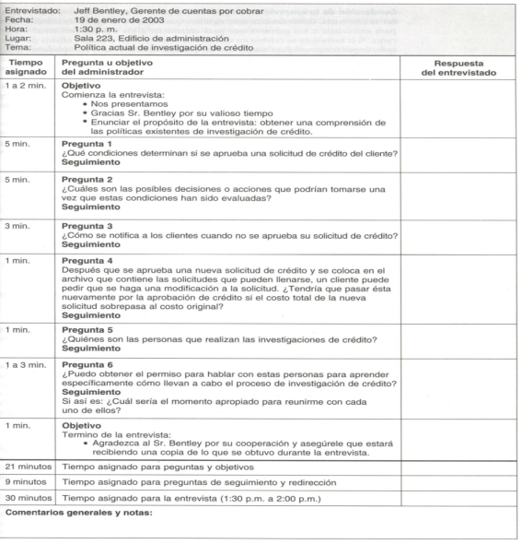

*6. Analizar un formato de la planilla adecuado al momento de terminar una entrevista.*

**Parte II Situaciones**

Situación 1

*Tiene una entrevista con el gerente de ventas de una empresa el cual desea informatizar dicho sector pero no tuvo tiempo de preparar las preguntas por lo que le pidió a un nuevo empleado que le prepare algunas. Cuando las lee, se da cuenta que son inadecuadas.*

*Leer las preguntas y volver a redactarlas de una manera más apropiada. Especificar por qué le parece inadecuada cada una de ellas.*

*a. Sus subordinados me dijeron que la empresa no anda bien. ¿Es cierto?*

*b. Soy nuevo en esto. ¿Qué he dejado afuera?*

*c. ¿Estará usted de acuerdo con los demás gerentes de ventas, respecto a que computarizar las ventas*

*mensuales y luego realizar un análisis de la tendencia tendría usted grandes mejoras?*

*d. ¿No habrá una mejor manera de hacer proyecciones de sus ventas, que ese procedimiento anticuado que*

*usted utiliza?*

1. Es una pregunta sesgada y supino que lo que los empleados dijeron es cierto. ->¿Cómo describiría las condiciones actuales en las que se encuentra la empresa?
2. Deja ver la inexperiencia del entrevistador. Ademas, el entrevistado puede sentir que el entrevistado no ha escuchado lo que dijo.

->¿Le gustaria abordar algún otro tema? // ¿Considera relevante abordar algún otro tema?

1. Hace suposiciones y es una pregunta muy larga

-> ¿Cree que computarizar las ventas mensuales traeria mejoras a la empresa?

1. Revela sesgos personales

->¿Qué otro metoso de hacer proyecciones de ventas se le ocurre?

Situación 2

*Apenas ha entrado a la oficina de su entrevistado se da cuenta que él no ha dejado de revisar papeles, mirar el reloj y hacer llamadas telefónicas. Usted supone que se siente nervioso porque está atrasado con otro trabajo que tiene que terminar.*

*a. Explicar brevemente cómo resolvería tal situación.*

*b. Qué opciones propone para el caso en que la entrevista no pueda reprogramarse.*

1. Le propondría reprogramar la entrevista
2. Le propondría enviar a un empleado en su lugar

Situación 3

*El siguiente es el primer informe de una entrevista realizada por uno de los miembros de su equipo de análisis de sistemas:*

*“En mi opinión, el resultado de la entrevista fue muy bueno. El entrevistado me permitió hablar con él durante una hora y media. Me relató toda la historia del negocio, que fue muy interesante. También mencionó que las cosas no han cambiado desde que él ha estado en la empresa, hace aproximadamente 16 años. En breve nos reuniremos nuevamente para terminar la entrevista, pues, no tuvimos tiempo para analizar las preguntas que preparé “.*

*a. Leer atentamente el informe de la entrevista y explicar qué sensación le deja dicho informe.*

*b. Indicar si existe información que es irrelevante en el informe.*

*c. Mencionar tres sugerencias que le haría a su compañero de equipo para que realizara una mejor entrevista la próxima vez*

1. Me deja la sensación que el entrevistador uso la entrevista para recopilar datos irrelevantes
2. Quizás la historia del negocio pueda ser util
3. -Planificar mejor los tiempos de la entrevista

-Respetar los tiempos y priorizas las preguntas esenciales para no perder el hilo conductor de la entrevista

-Dedicar unos minutos al final de la entrevista para escuchar aquellos detalles que no fueron mencionados en las preguntas pero que el cliente considere importante tratar

**Parte II Problemas**

**Problema 1**

*Preparar una entrevista para obtener los requerimientos del siguiente problema:*

*Se desea desarrollar un sistema que permita compartir un vehículo para un viaje. La idea es que cuando una persona tiene que realizar un viaje lo publique en la aplicación. Luego el resto de los usuarios se postulan para acompañarla y el chofer podrá seleccionar quienes viajan. El objetivo es abaratar costos y evitar congestiones en el tránsito.*

1. Presentación
2. Agradecimiento al entrevistado por su tiempo
3. Explicar propósito de la entrevista
4. ¿Qué información debe conocer el chofer de su/s pasajero/s?
5. ¿Qué información debe conocer cada pasajero acerca del chofer?
6. ¿Qué información deben conocer los pasajeros de los otros pasajeros que viajarán con él?
7. ¿Cómo se calcula el costo del viaje?
8. ¿Cuáles gastos cubrirá la empresa?
9. ¿Cómo se dividen los gastos en caso de que alguno de los pasajeros tenga que bajar antes (o sea que tenga un destino más cercano)?
10. ¿Cuál será la política de cancelación por parte del conductor o de alguno de los pasajeros?
11. ¿Los pasajeros pueden elegir al conductor?
12. ¿El conductor puede elegir a los pasajeros?
13. ¿Podría un pasajero viajar sin acompañantes?
14. ¿Cuáles serían los métodos de pago?
15. ¿Hay un minimo y/o maximo de kilometros que debe contener el viaje?

**Problema 2**

*Preparar una entrevista para obtener los requerimientos del siguiente problema:*

*CookBooks es un negocio pequeño manejado por una pareja jubilada. Hasta este momento, Cookbooks ha vendido sus libros sólo a través de pedidos por correo. Los dueños ahora quieren desarrollar un sistema en línea para vender libros de cocina difíciles de conseguir y agotados a través de internet. Los visitantes podrán hojear diferentes libros de cocina, pero tendrán que crear una cuenta del cliente antes de poder hacer una compra. Los pagos se aceptarán sólo en línea con una tarjeta de crédito reconocida.*

1. Presentación
2. Agradecimiento al entrevistado por su tiempo
3. Explicar propósito de la entrevista
4. ¿Cómo obtienen los clientes sus libros, por medio de envíos o deben retirarlos?

cont:¿Qué empresa se encargará del envio? ¿Cuál es el costo? ¿Se realizan envíos internacionales? ¿Como se calcula su costo y que empresa se hará cargo?

1. ¿Que tarjetas de credito se aceptan?
2. ¿Se permite abonar en cuotas?

cont: ¿Se aplicará algún porcentaje de recargo?

1. ¿Hay una política de rembolso?

cont: ¿Cuantos dias tienen para devolver el libro?

1. ¿Cómo deberían organizarse/clasificarse los libros en el sistema?
2. ¿Qué datos del cliente considera necesario saber?

**CUESTIONARIOS**

**Parte I Definiciones.**

*1) Describir qué tipo de información se busca mediante la aplicación de cuestionarios.*

* Actitudes: Lo que las personas dicen que quieren
* Creencias: Lo que las personas creen que es verdad
* Comportamiento: Lo que realmente hacen
* Características: De las personas o cosas

*2) Describir bajo qué circunstancia considera apropiado utilizar cuestionarios.*

* Cuando las personas estan dispersas geográficamente (en diferentes oficinas o ciudades)
* Cuando hay muchas personas involucradas (clientes o usuarios)
* Cuando queremos obtener opiniones generales
* Cuando queremos identificar problemas generales

*3) Describir los dos tipos de cuestionarios.*

* Cuestionarios con preguntas abiertas:
  + Dejan abiertas todas las posibles opciones de respuesta

EJ: “Describa los problemas que experimenta en la actualidad con los iformes de las salidas”

EJ: “En su opinion¿qué tan útiles son los manuales de usuario para la aplicación de contabilidad del sistema?”

* Cuestionarios con preguntas cerradas:
  + Limitan o cierran las opciones de respuestas disponibles

EJ: “Le es util el reporte que utiliza actualmente” SI NO

**Parte II Situaciones**

Situación 1

Alguien nuevo en el centro de cómputo de un gimnasio que tiene varias sucursales, viene con muchas ganas de mejorar las cosas que ve dentro del mismo. Dicho centro está desarrollando un sistema en red que usarán todas las sucursales.

Dado el siguiente cuestionario verifique si es necesario reescribir las preguntas, justificar

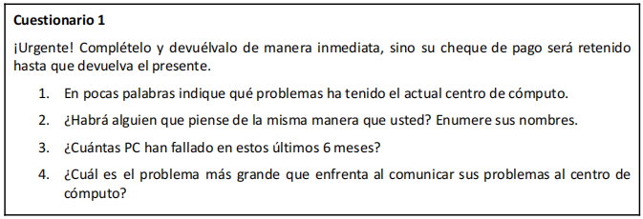

1. Puedo hacerla cerrada y solo si es afirmativa hacer que el encuestado desarrolle:
2. *¿El actual centro de cómputo tiene problemas? SI/ NO*
3. *Si su respuesta anterior fue afirmativa, indique brevemente cuáles son los problemas*
4. Se pierde el anonimato, además no me interesa saber los nombres de las otras personas. Me conviene hacerla cerrada:
5. *¿Hay mas personas que piensen como usted? SI / NO*
6. Puedo hacerla cerrada:
   1. *¿Cuántas PC han fallado en los últimos 6 meses? NINGUNA/ POCAS / MUCHAS*

**Situación 2**

El siguiente es un cuestionario diseñado por un empleado de una empresa textil que se especializa en fabricar medias para hombres. Este empleado lo escribió en calidad de gerente de la oficina que tiene a cargo la propuesta de compra / implementación de un nuevo sistema de cómputos.

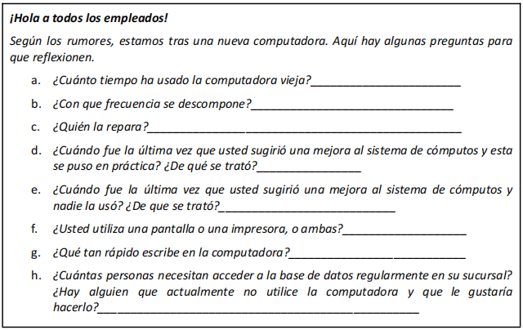

a. Reformular o eliminar las preguntas que considere inapropiadas.

b. Realizar una crítica sobre el diseño y el estilo en cuanto a espacio en blanco, espacio para las respuestas,

facilidad para responder, etc.

c. Escribir el cuestionario nuevamente, teniendo en cuenta lo respondido en los puntos a y b.

Reformularia varias de las preguntas volviendolas cerradas para facilitar el posterior analisis de la encuesta:

1. *¿Cuánto tiempo ha usado la computadora? NADA/ POCO/ MUCHO*
2. *¿Con qué frecuencia se descompone? MUCHA/ POCA /NUNCA*
3. *¿Quien la repara?______________________*
4. *¿Cuándo fue la ultima vez que usted sugirio una mejora al sistema de cómputos? HACE MUCHO/ HACE POCO/ NUNCA* 
   1. *¿Fue puesta en practica? SI / NO*
   2. *Describa brevemente de que se trató: ____________________________*
5. *¿Cual de estos dispositivos utiliza? PANTALLA / IMPRESORA / AMBAS*
6. *¿Considera que escribe raído en la computadora? SI / NO*
7. *¿Cuántas personas necesitan acceder a la base de datos regularmente en su sucursal? Ingrese un número: _______*
8. *¿Hay alguien que actualmente no utilice la computadora y que le gustaría hacerlo? SI/NO*